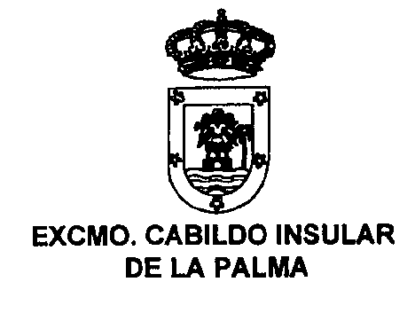
Avda. Marítima, 3
38700 Santa Cruz de La Palma (Islas Canarias)
Tel. 922 423 100 – Fax: 922 420 030

DOÑA MARÍA DEL CARMEN ÁVILA ÁVILA, SECRETARIA GENERAL DEL EXCMO. CABILDO INSULAR DE LA PALMA.

CERTIFICA: Que, con relación al expediente del proyecto de “REGLAMENTO DE ORGANIZACIÓN Y FUNCIONAMIENTO DE LA COMISIÓN INSULAR DE PATRIMONIO CULTURAL”, que fue sometido al trámite de información pública por un periodo de 30 días hábiles mediante anuncio publicado en el Boletín Oficial de la Provincia de Santa Cruz de Tenerife, núm. 14, de fecha 31 de enero de 2020, dándose por finalizado dicho período el día 1 de junio de 2020, consta que se presentó en el Registro de Entrada de este Excmo. Cabildo Insular la siguiente alegación:

- Dirección General de Patrimonio Cultural, con fecha 19 de febrero de 2020 (Registro de Entrada número 20200000086150).

Y para que así conste, a los efectos oportunos, expido el presente certificado por orden y con el visto bueno del Excelentísimo Sr. Presidente del Excmo. Cabildo Insular de La Palma, en Santa Cruz de La Palma, a 8 de junio de 2020.

Vº Bº
EL PRESIDENTE,

Mariano Hernández Zapata

